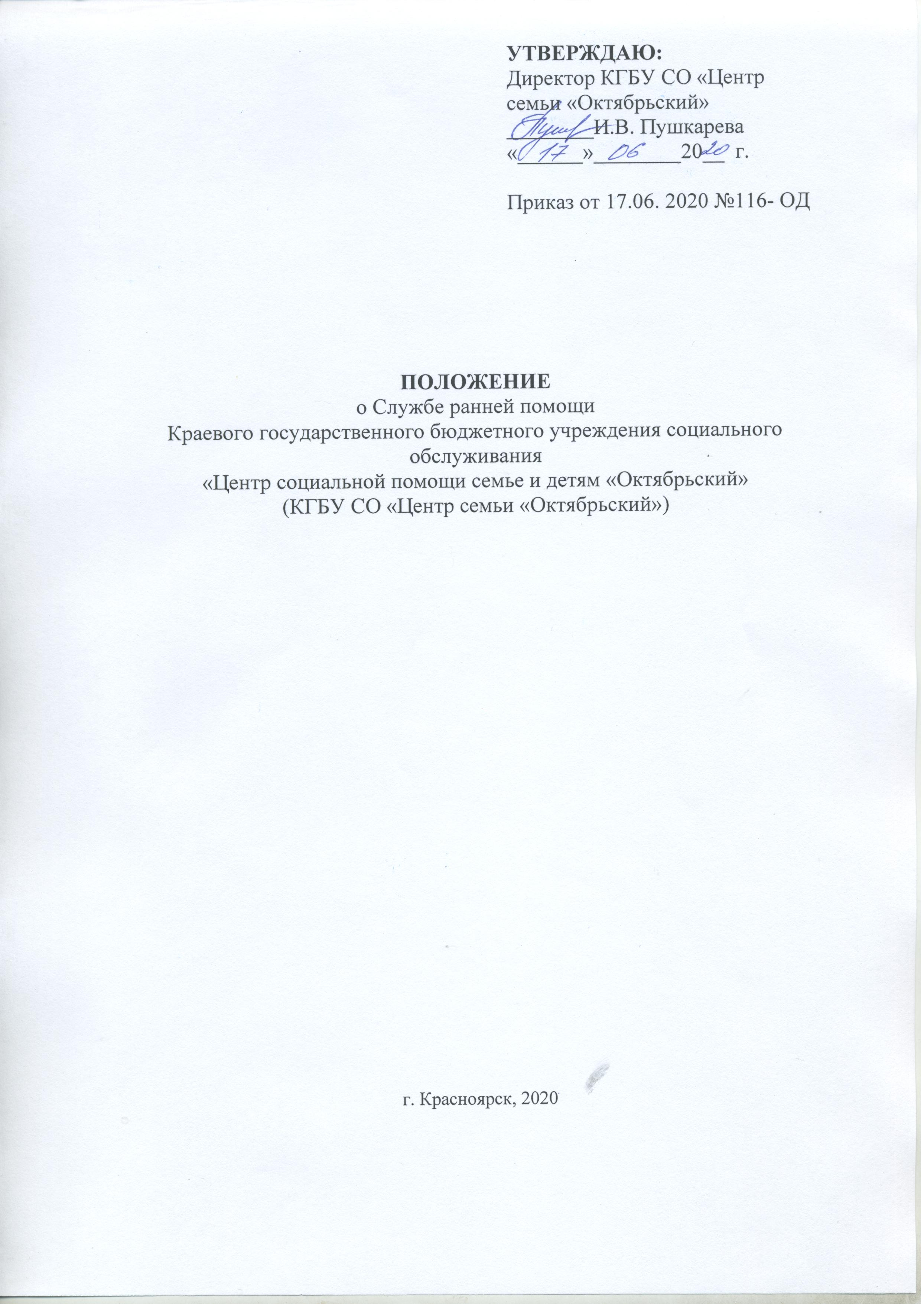

- Общие положения

1.1.Настоящее положение определяет организационно-методическую основу и порядок деятельности Службы ранней помощи (далее - Служба).
1.2.Настоящее положение регламентирует деятельность Службы, структуру и взаимодействие с другими структурными подразделениями Учреждения, с органами и учреждениями различных служб и ведомств.
1.3.Служба ранней помощи – входит в структурное подразделение Краевого государственного бюджетного учреждения социального обслуживания «Центр социальной помощи семье и детям «Октябрьский» (КГБУ СО «Центр семьи «Октябрьский») (далее Учреждение)- отделение социальной реабилитации детей с ограниченными возможностями (далее-Отделение).
1.4. Должностное лицо, выполняющее функции руководителя Службы, назначается приказом руководителя Учреждения. Функции руководителя Службы выполняет сотрудник, имеющий необходимые компетенции по организации деятельности в сфере ранней помощи.
1.5. В своей деятельности Служба руководствуется положением Отделения.
1.6. Служба создается и прекращает свою деятельность по приказу руководителя Учреждения.
1.7. Служба обеспечивает оказание услуг детям целевой группы и их семьям с целью содействия оптимальному развитию ребенка и его адаптации в обществе.
1.8. Порядок выявления и направления детей в Службу для получения услуг ранней помощи регламентируется согласно (Приложение 1; 1.1)
1.9. Работа Службы строится на основе принципов бесплатности, доступности, регулярности, открытости, семейноцентриованности, индивидуальности, естественности, уважительности, командной работы, компетентности, научной обоснованности.

- Основные задачи Службы

2.1. Основными задачами Службы являются:
- определение нуждаемости детей в услугах ранней помощи;
- оказание услуг ранней помощи детям и их семьям;
- обеспечение качества и эффективности услуг ранней помощи;
- ведение мониторинга и статистического наблюдения за оказанием услуг ранней помощи детям и их семьям.

3. Услуги, оказываемые детям и их семьям в Службе

3.1. Служба должна предоставлять детям и их семьям услуги ранней помощи в соответствии с примерным стандартом предоставления услуг по ранней помощи детям и их семьям (Приложение 2).

4. Организация предоставления услуг детям и их семьям

4.1. Организация предоставления услуг детям и их семьям должна осуществляться в соответствии с примерным порядком оказания услуг ранней помощи детям и их семьям (Приложение 3).
4.2. Форма договора об оказании услуг ранней помощи прилагается в (Приложение 4)

5. Перечень специалистов и должностных лиц Службы

5.1. В состав Службы входят следующие специалисты (Приложение 5):
-руководитель (должностное лицо, выполняющее функции руководителя);
-специалист по социальной работе (должностное лицо, выполняющее функции администратора);

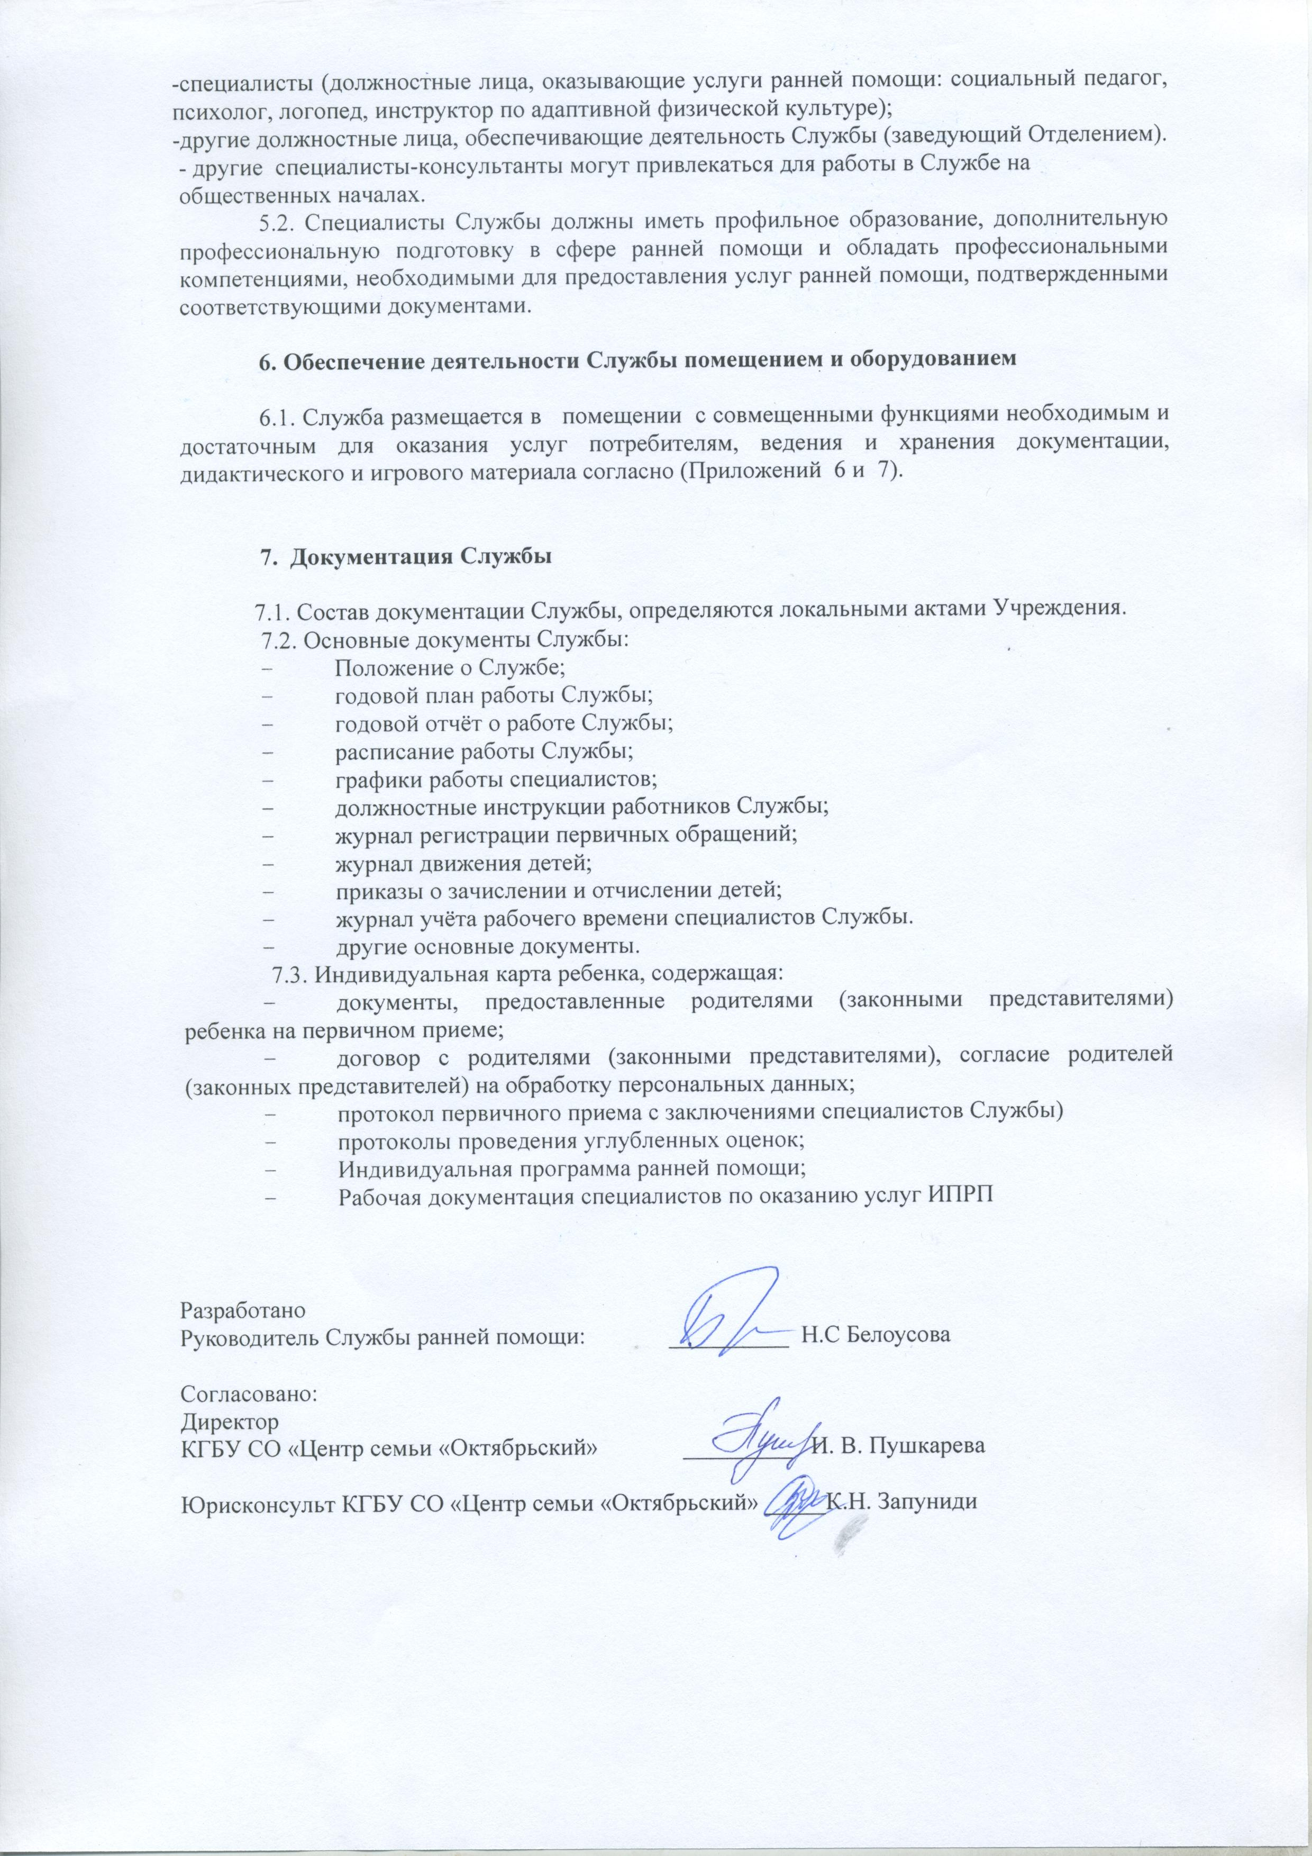

Приложение 1

Порядок выявления и направления детей в Службу для получения услуг ранней помощи
1.Порядок выявления детей, нуждающихся в получении услуг ранней помощи

1.1. Выявление детей в возрасте до 3 лет, потенциально нуждающихся в ранней помощи, осуществляется в медицинских организациях, в организациях социального обслуживания, в образовательных организациях, в центрах психолого-педагогической, медицинской и социальной помощи, в организациях для детей-сирот и детей, оставшихся без попечения родителей, в некоммерческих организациях, в семьях.
1.2. К потенциально нуждающимся в получении услуг ранней помощи относятся следующие категории детей:
1.2.1. дети-инвалиды в возрасте от рождения до трех лет;
1.2.2. дети в возрасте от рождения до трех лет, не имеющие статуса «ребенок-инвалид», у которых выявлено стойкое нарушение функций организма или заболевание, приводящие к нарушениям функций организма, или выявлена задержка развития;
1.2.3. дети в возрасте от рождения до трех лет, воспитывающиеся в государственных (муниципальных) учреждениях, в организациях для детей-сирот и детей, оставшихся без попечения родителей;
1.2.4. дети в возрасте от рождения до трех лет, находящиеся в трудной жизненной ситуации, которые выявлены организациями социального обслуживания, помощи семье и детям;
1.2.5. дети в возрасте от рождения до трех лет, родители которых обеспокоены развитием и поведением ребенка.

2. Порядок направления детей на получение услуг ранней помощи

2.1. При направлении детей, потенциально нуждающихся в ранней помощи, в организации, предоставляющие услуги ранней помощи, выявленных в медицинской организации, рекомендуется соблюдать следующий порядок:
- врач, впервые выявивший у ребенка состояние, соответствующее критериям, указанным в п.п. 1.2.1, 1.2.2, выдает родителям (законным представителям) направление в учреждение, предоставляющую услуги ранней помощи и предоставляет информацию о поставщиках услуг ранней помощи;
- выдача направления (отказа от получения направления) регистрируется (вносится) врачом в медицинскую документацию ребенка, используемую в медицинских организациях, оказывающих медицинскую помощь в амбулаторных условиях, и в журнале учета выдачи направлений детей к поставщикам услуг ранней помощи (согласно приложения 1.2).
2.2. При выявлении детей в возрасте до 3 лет, потенциально нуждающихся в ранней помощи, в организациях социального обслуживания, в образовательных организациях, в центрах психолого-педагогической, медицинской и социальной помощи, в организациях для детей-сирот и детей, оставшихся без попечения родителей, в некоммерческих организациях, родители (законные представители) должны получить рекомендацию обращения в медицинскую организацию и в организацию, предоставляющую услуги ранней помощи. Порядок направления данными учреждениями детей на получение услуг ранней помощи определяется в регламенте межведомственного взаимодействия, принятом в субъекте Российской Федерации

Приложение 1.1

Форма направления детей в организацию, предоставляющую услуги по ранней помощи (для детей в возрасте до 3-х лет)
Лого или штамп
организации
НАПРАВЛЕНИЕ
№ ________от «__»__________ 20____ г.
Ребенок (ФИО) ______________________________________________
Дата рождения «___» _____________ 20_____г.,
полных _____лет_______месяцев,
направляется в организацию, предоставляющую услуги ранней помощи.
Основание:
- ребенок имеет статус «ребенок-инвалид»: да, нет
- ребенок имеет стойкое нарушение функций организма: да, нет __________________________________________________________________
(указать при наличии)
- ребенок имеет заболевание, приводящее к нарушениям функций организма: да нет __________________________________________________________________
(указать при наличии)
- ребенок отстает в развитии или имеет ограничения (указать при наличии):

Перечень ограничений основных категорий жизнедеятельности | Наличие задержки или ограничения без уточнения степени
Способность к самообслуживанию | да | нет
Способность к передвижению | да | нет
Способность к ориентации | да | нет
Способность к общению | да | нет
Способность к обучению | да | нет
Способность к контролю за своим поведением | да | нет

Врач ___________________ / _________________________/
подпись расшифровка подписи

место печати организации

Дата выдачи «___» _____________ 20_____

Приложение 1.2

Журнал учета выдачи направлений в организации, предоставляющие услуги ранней помощи

№  № п/п | ФИО родителя (законного представителя) | Подпись родителя (законного представителя) | ФИО врача | Подпись врача | Дата выдачи направления/информирования

Приложение 2

Услуги ранней помощи детям и их семьям

в соответствии с примерным стандартом предоставления

услуг по ранней помощи

- Услуги ранней помощи детям и их семьям

1. Услуги ранней помощи детям и их семьям (далее – Услуги) формируются из услуг, внесенных в общероссийские базовые (отраслевые) перечни государственных (муниципальных) услуг, оказываемых физическим лицам, и работ, оказание и выполнение которых предусмотрено нормативными правовыми актами Российской Федерации.

2. Информация об Услугах размещается на сайтах организаций, оказывающих услуги ранней помощи.

3. Перечень Услуг, предоставляемых организациями, оказывающими Услуги, включает:

3.1. определение нуждаемости ребенка и семьи в ранней помощи;

3.2. проведение оценочных процедур и разработка индивидуальной программы ранней помощи (далее - ИПРП);

3.3. оказание услуг в рамках ИПРП:

3.3.1. содействие развитию функционирования ребенка и семьи в естественных жизненных ситуациях;

3.3.2. содействие развитию общения и речи ребенка;

3.3.3. содействие развитию мобильности ребенка;

3.3.4. содействие развитию у ребенка самообслуживания и бытовых навыков;

3.3.5. содействие развитию познавательной активности ребенка;

3.3.6. психологическое консультирование;

3.3.7. поддержка социализации ребенка;

3.3.8.проведение промежуточной оценки реализации индивидуальной программы ранней помощи;

3.3.9. проведение итоговой оценки реализации индивидуальной программы ранней помощи;

3.4. оказание услуг вне ИПРП:

3.4.1. пролонгированное консультирование без составления ИПРП;

3.4.2. краткосрочное предоставление услуг ранней помощи без ИПРП;

3.4.3. консультирование родителей в период адаптации ребенка в образовательной организации.

3.5. Координация и сопровождение реализации ИПРП осуществляется ведущим специалистом, который координирует предоставление услуг, контролирует своевременность проведения оценки эффективности индивидуальной программы и ее пересмотр, готовит рекомендации и сопровождает ребенка и семью на всем периоде действия ИПРП, организует и сопровождает мероприятия по переходу ребенка из программы ранней помощи в другие программы сопровождения или в дошкольное учреждение.

Приложение 3

Порядок оказания услуг ранней помощи детям и их семьям

1. Общие положения

1.1. Целями ранней помощи являются:
- улучшение функционирования ребенка в естественных жизненных ситуациях (ЕЖС);
- повышения качества взаимодействия и отношений ребенка с родителями, другими непосредственно ухаживающими за ребенком лицами, в семье;
- повышение компетентности родителей и других непосредственно ухаживающих за ребенком лиц в вопросах развития и воспитания ребенка;
- включение ребенка в среду сверстников, расширение социальных контактов ребенка и семьи.
1.2. Права потребителей услуг ранней помощи
1.2.1. Дети – потребители услуг ранней помощи имеют право на:
- получение всех услуг ранней помощи, указанных в ИПРП;
- получение услуг ранней помощи в тех ЕЖС, в которые ребенок вовлечен;
- получение услуг ранней помощи ребенком в уважительной, чувствительной и отзывчивой манере;
- получение услуг ранней помощи ребенком с опорой на его ресурсы функционирования и его интересы;
- обеспечение поддерживающих влияний среды при получении услуг ранней помощи ребенком с учетом специфики ограничений его жизнедеятельности.
1.2.2. Родители (законные представители) детей-потребителей услуг ранней помощи имеют право на:
- получение информации о перечне услуг ранней помощи и о перечне поставщиков услуг ранней помощи;
- отказ от оценочных процедур, составления ИПРП и получения услуг ранней помощи;
- получение услуг ранней помощи в уважительной и отзывчивой манере;
- своевременное прохождение с ребенком оценочных процедур, разработку и утверждение ИПРП в течение 30 дней с момента обращения, если результаты оценки соответствуют критериям составления ИПРП;
- получения услуг ранней помощи в соответствии с ИПРП без взимания платы;
- участие в оценочных процедурах, составлении ИПРП, реализации ИПРП, во внесении изменений в ИПРП, в промежуточной (не реже чем 1 раз в 3-4 месяца) и итоговой оценке эффективности ИПРП;
- получение открытой информации о ходе и результатах проведения оценочных процедур, целях и задачах ИПРП, сроках, объемах, исполнителях, порядке реализации ИПРП, результатах оценки эффективности реализации ИПРП;
- своевременное получение предварительного уведомления о любых изменениях в реализации ИПРП, а также о необходимости проведения промежуточной или итоговой оценки её эффективности;
- строгое соблюдение конфиденциальности документации, которая содержит персональные данные;
- ознакомление с рабочей документацией, связанной с оказанием услуг ранней помощи ребенку и семье: с результатами проведения оценочных процедур, ИПРП, протоколами приемов;
- обращение к администрации с целью разрешения конфликтных ситуаций.
1.3. Учреждение, размещает на сайте следующую информацию: положение о Службе ранней помощи, перечень и порядок получения услуг ранней помощи, расписание работы специалистов.
1.4. Услуги ранней помощи предоставляются в следующих формах:
- в очной или дистанционной формах;
- индивидуально (при консультировании родителей в процессе оказания услуг: «Содействие развитию функционирования ребенка и семьи в естественных жизненных ситуациях», «Содействие развитию общения и речи ребенка», «Содействие развитию мобильности ребенка», «Содействие развитию у ребенка самообслуживания и бытовых навыков», «Содействие развитию познавательной активности ребенка», «Психологическое консультирование», «Пролонгированное консультирование без составления индивидуальной программы ранней помощи», «Краткосрочное предоставление услуг ранней помощи без составления индивидуальной программы ранней помощи», «Консультирование родителей в период адаптации ребенка в образовательной организации»);
- с семьей (при организации и поддержке совместной активности ребенка с родителями и семьей в процессе оказания услуг: «Содействие развитию функционирования ребенка и семьи в естественных жизненных ситуациях», «Содействие развитию общения и речи ребенка», «Содействие развитию мобильности ребенка», «Содействие развитию у ребенка самообслуживания и бытовых навыков», «Содействие развитию познавательной активности ребенка», «Психологическое консультирование», «Пролонгированное консультирование без составления индивидуальной программы ранней помощи», «Краткосрочное предоставление услуг ранней помощи без составления индивидуальной программы ранней помощи», «Консультирование родителей в период адаптации ребенка в образовательной организации);
- в группе (при оказании услуг «Содействие развитию общения и речи ребенка» и «Поддержка социализации ребенка» в детско-родительских группах).
1.5. В рамках ИПРП всем детям и их семьям обязательно предоставляются услуги: «Содействие развитию функционирования ребенка и семьи в естественных жизненных ситуациях», «Проведение промежуточной оценки реализации индивидуальной программы ранней помощи», «Проведение итоговой оценки реализации индивидуальной программы ранней помощи». Остальные услуги предоставляются с учетом потребностей ребенка и семьи.
1.6. Услуга ранней помощи может оказываться одновременно двумя специалистами разного профиля при работе в группе или с семьей.
1.7. Услуга по определению нуждаемости ребенка и семьи в ранней помощи оказывается несколькими специалистами разного профиля.
1.8. Услуги ранней помощи могут предоставляться потребителям в рамках ИПРП «Центром социальной помощи семье и детям «Октябрьский», Центром лечебной педагогики, а также другими организациями, предоставляющими услуги ранней помощи в порядке взаимодополнения.

2. Требования к порядку оказания услуг ранней помощи

2.1. Порядок оказания услуг ранней помощи должен соблюдаться при всех формах предоставления услуг ранней помощи, и включает следующие этапы:
- обработка первичного обращения родителей (законных представителей) в организацию, предоставляющую услуги ранней помощи;
- прием документов и заключение договора с родителями (законными представителями) об оказании услуг ранней помощи;
- определение нуждаемости ребенка в ранней помощи (первичный прием, междисциплинарный консилиум);
- в случае не выявления нуждаемости в получении услуг ранней помощи – предоставление разовой консультации по развитию ребенка;
- в случае выявления нуждаемости в получении услуг ранней помощи вне ИПРП – оказание этих услуг;
- в случае выявления нуждаемости в получении услуг ранней помощи в рамках ИПРП:
- проведение оценочных процедур для составления ИПРП;
- разработка ИПРП;
- реализация ИПРП;
- промежуточная и/или итоговая оценка результативности реализации ИПРП;
- пролонгация или завершение реализации ИПРП;
- содействие переходу ребенка в образовательную организацию.
2.2. Прием документов и заключение договора с родителями (законными представителями) ребенка об оказании услуг ранней помощи осуществляется по записи в течение 5 рабочих дней от первичного обращения с предоставлением родителями (законными представителями) следующих документов:
- документ, удостоверяющий личность родителей (законных представителей);
- документы, подтверждающие законное представительство интересов ребенка (сотрудник организации для детей-сирот и детей, оставшихся без попечения родителей, выполняющий функции непосредственного ухода за ребенком, его воспитания и развития (воспитатель) действует на основании доверенности на представление интересов ребенка, выданной организацией – опекуном);
- копию свидетельства о рождении ребенка (предоставляется с предъявлением оригинала);
а также при наличии:
- выписки из истории развития ребенка (форма 112/у);
- действующей справки, подтверждающей факт наличия инвалидности;
- копии индивидуальной программы реабилитации и абилитации инвалида/ребенка-инвалида (с предоставлением оригинала ).
2.3. Определение нуждаемости ребенка и семьи в услугах ранней помощи осуществляется на основе заключения междисциплинарного консилиума, составленного по результатам первичного приема.
2.4. Первичный прием, заключающийся в проведении оценочных процедур, проводят специалисты, имеющие соответствующие компетенции в сфере ранней помощи, в срок со времени заключения договора об оказании услуг ранней помощи - 10 рабочих дней.
2.5. Информация, полученная на первичном приеме, оформляется протоколом первичного приема.
2.6. К критериям разработки ИПРП относятся наличие у ребенка в возрасте до 3 лет ограничений жизнедеятельности и отсутствие противопоказаний к её разработке.
2.7. Противопоказанием к разработке ИПРП является устойчивая декомпенсация функции(й) организма ребенка, препятствующая участию ребенка в получении услуг ранней помощи в рамках ИПРП. В таких случаях услуги ранней помощи ребенку и семье могут быть предоставлены без разработки ИПРП.
2.8. В случае, если состояние ребенка не соответствует критериям разработки ИПРП, но ребенок относится к группе риска, то родителям (законным представителям) и семье предлагается пролонгированное консультирование, в т.ч. по вопросам взаимодействия в паре “родитель-ребенок”, без составления ИПРП, с согласованной частотой не более года в пределах 10 консультаций с мониторингом функционирования ребенка.
2.9. Разработка ИПРП осуществляется ведущим специалистом совместно с родителями, с учетом мнения специалистов, привлекаемых к проведению оценочных процедур и реализации ИПРП.
2.10. ИПРП разрабатывается в течение 30 рабочих дней от даты заключения договора с родителями (законными представителями) об оказании услуг ранней помощи.
2.11. ИПРП подписывается ведущим специалистом, родителем (законными представителем) ребенка.
2.12. ИПРП составляется на срок не менее 6 месяцев и не более 12 месяцев, и пересматривается регулярно не реже 1 раза в 3 месяца, и может быть пролонгирована при отсутствии критериев её завершения.
2.13. ИПРП пролонгируется, если ребенок в возрасте от 3 до 7 лет, имеющий ограничение жизнедеятельности, получавший до 3 лет услуги ранней помощи в рамках ИПРП, по решению междисциплинарного консилиума организации, предоставляющей услуги ранней помощи, недостаточно подготовлен к переходу в дошкольную образовательную организацию и не имеет противопоказаний для получения услуг ранней помощи в рамках ИПРП.
2.14. Реализация ИПРП завершается в следующих случаях:
- отказ семьи (законных представителей) от получения услуг ранней помощи;
- ребенок/семья больше не нуждаются в услугах ранней помощи, так как цели ИПРП достигнуты;
- ребенок поступил в детский сад и успешно осваивает образовательную программу;
- ребенок достиг возраста 3-х лет в случае отсутствия необходимости пролонгации ИПРП;
- ребенок достиг возраста 7 лет – в случае пролонгации ИПРП после 3-х лет;
- при возникновении иных причин, создающих непреодолимые препятствия для продолжения реализации ИПРП.

Приложение 4

Договор об оказании услуг ранней помощи

Договор № _______

г. ______________ | «__»________20__г

Краевое государственное бюджетное учреждение социального обслуживания «Центр социальной помощи семье и детям «Октябрьский» (КГБУ СО «Центр семьи «Октябрьский»), именуемое в дальнейшем «Исполнитель», в лице директора Пушкаревой Ирины Владимировны, действующего на основании Устава, с одной стороны, и ___________________________________ _______________________________________________________________,
(фамилия, имя, отчество гражданина, признанного нуждающимся в социальном обслуживании)
именуемый (ая) в дальнейшем «Заказчик» __________________________________________
(наименование и реквизиты документа, удостоверяющего личность)
выдан _______________________________________________________________,
проживающий по адресу: ______________________________________________________
(адрес места жительства)
в лице __________________________________________________________________________,
(фамилия, имя, отчество (при наличии) законного представителя Заказчика)
_________________________________________________________________________,
(наименование и реквизиты документа, удостоверяющего личность законного представителя Заказчика)
действующего на основании __________________________________________________________,
(основание правомочия: решение суда и др.)
проживающий по адресу: ____________________________________________________________,
(указывается адрес места жительства законного представителя Заказчика)
с другой стороны, совместно именуемые в дальнейшем Сторонами, заключили настоящий Договор о нижеследующем

I. Предмет договора

1.1. Предметом договора является безвозмездное оказание услуг ранней помощи ребенку с ограничением жизнедеятельности и его семье.
1.2. Исполнитель оказывает услуги ребенку и семье в форме очных и (или) дистанционных консультаций, совместной активности с ребенком и семьей в помещениях Исполнителя ______________________________________________________________,
место реализации совместной активности

2. Права и обязанности Сторон

2.1. Заказчик имеет право:
  - знакомиться с уставом Исполнителя, документами, регламентирующими организацию и осуществление уставной деятельности Исполнителя;
  - получать информацию о перечне услуг ранней помощи, предоставляемых Исполнителем;
  - отказаться от получения услуг ранней помощи;
  - принимать участие во всех мероприятиях, связанных с предоставлением услуг ранней помощи ребенку и семье Исполнителем;
  - получать весь перечень согласованных услуг ранней помощи без взимания платы;
  - своевременно получить услуги ранней помощи;
  - заведомо получать информацию об изменениях в предоставлении услуг ранней помощи;
  - защищать право на получение услуг ранней помощи в уважительной, отзывчивой манере;
  - вносить предложения по повышению качества предоставляемых Исполнителем услуг ранней помощи.
2.2. Заказчик обязуется:
  - предоставлять полную и достоверную информацию и необходимые документы, запрашиваемые специалистами Исполнителя;
  - своевременно сообщать Исполнителю об изменении сведений, указанных при заключении настоящего Договора (паспортных данных Заказчика и/или ребенка, состоянии его здоровья и психофизического развития, адреса проживания, контактных телефонов, и иные);
  - обеспечить надлежащее санитарно-гигиеническое состояние ребенка и членов семьи (опрятный вид, наличие сменной обуви, отсутствие инфекционных и простудных заболеваний) во время посещения помещений, предоставленных Исполнителем для оказания услуг;
  - соблюдать Правила посещения помещений Исполнителя, обеспечивать прибытие на встречи согласно расписанию до начала запланированной встречи;
  - при предоставлении услуг ранней помощи в рамках индивидуальной программы ранней помощи (далее - ИПРП), активно участвовать во всех мероприятиях, связанных с её составлением, реализацией, оценкой эффективности, завершением и переходом ребенка в образовательную организацию;
- выполнять рекомендации специалистов, предоставляющих услуги ранней помощи;
- бережно относиться к имуществу Исполнителя, возмещать материальный ущерб, причиненный Исполнителю;
- соблюдать требования устава Исполнителя, Правил внутреннего распорядка и иных локальных нормативных актов, соблюдать дисциплину и общепринятые нормы поведения, проявлять уважение к сотрудникам Исполнителя, другим детям их родителям (законным представителям);
- заблаговременно извещать ведущего специалиста Исполнителя о невозможности участия ребенка, семьи в запланированном мероприятии.
2.3. Заказчик дает согласие:
- на проведение оценочных процедур;
- на обработку персональных данных ребенка, к которым относятся: данные свидетельства о рождении, данные о состоянии здоровья ребенка, адрес проживания, прочие сведения, предоставленные Исполнителю; в том числе на размещение персональных данных ребенка в электронной базе данных Исполнителя с целью автоматизации статистического анализа и учета проводимых видов деятельности (за исключением персональных данных из общедоступных источников);
  - настоящее согласие предоставляется на осуществление любых действий в отношении персональных данных Заказчика и ребенка, которые необходимы или желаемы для достижения указанных в настоящем Договоре целей, включая сбор, систематизацию, накопление, хранение, уточнение (обновление, изменение), использование, а также осуществление любых иных действий с персональными данными, предусмотренных действующим законодательством Российской Федерации. Заказчик предупрежден, что согласие может быть отозвано по письменному заявлению.
2.4. Исполнитель имеет право:
  - самостоятельно осуществлять подбор и расстановку кадров для оказания услуг по настоящему договору;
  - предлагать Заказчику формы и методы работы с детьми и семьей;
  - предлагать Заказчику услуги ранней помощи согласно стандарту о порядке предоставления услуг ранней помощи;
  - по согласованию с Заказчиком осуществлять аудио-, фото- и видеосъемку мероприятий, связанных с предоставлением услуг ранней помощи, массовых и праздничных мероприятий с использованием материалов в исключительно некоммерческих целях (фото или видеоотчеты, учебная, научная и научно-исследовательская деятельность);
- в целях соблюдения интересов ребенка направлять для дальнейшего обследования и уточнения медицинского диагноза в учреждения здравоохранения.
- не допускать Заказчика и ребенка в помещения Исполнителя в случае наличия признаков инфекционного заболевания.
2.5. Исполнитель обязуется:
- осуществлять свою деятельность в соответствии с действующим законодательством;
- создать благоприятные условия для интеллектуального, нравственного, эмоционального и физического развития личности ребенка, обеспечить защиту его прав и свобод во время совместной активности с ребенком и семьей;
- обеспечить безопасность жизнедеятельности и здоровья ребенка во время совместной активности на территории Исполнителя, соблюдать установленные санитарно-гигиенические нормы, правила и требования;
- принимать необходимые организационные и технические меры для защиты персональных данных ребенка от неправомерного или случайного доступа к ним, уничтожения, изменения, блокирования, копирования, предоставления, распространения персональных данных, а также от иных неправомерных действий;
- предоставлять услуги в соответствии с согласованным объемом, составом, формой, временем и местом.

3. Срок договора, порядок его пролонгации и расторжения

3.1. Настоящий Договор вступает в силу с момента его подписания и действует до полного исполнения Сторонами своих обязательств. Услуги по настоящему Договору оказываются Исполнителем с момента его заключения и по “__”___________20__г.
3.2. Договор пролонгируется автоматически в случае, если услуги предоставляются в рамках ИПРП, ежегодно при сохранении ограничения жизнедеятельности ребенка, подтвержденного результатами проведенных оценочных процедур, отсутствии медицинских противопоказаний и возражений с обеих сторон и если ребенок не достиг возраста 3 лет или если договор был пролонгирован в связи с обстоятельствами, указанными в п.3.3 .
3.3. Договор пролонгируется после достижения ребенком возраста 3-х лет при сохранении ограничения жизнедеятельности ребенка по ежегодному решению консилиума Исполнителя. В этом случае составляется дополненное соглашение к настоящему договору.
3.4. Заказчик вправе в одностороннем порядке отказаться от исполнения Договора, уведомив Исполнителя письменно в срок не позднее, чем за 7 дней до дня расторжения.
3.5. Исполнитель вправе с согласия Заказчика расторгнуть настоящий Договор и отчислить ребенка при переходе ребенка в образовательную организацию (при отсутствии запроса от Заказчика на оказание услуг на период адаптации ребенка в образовательной организации);
- при достижении всех поставленных целей в ИПРП;
- при достижении ребенком 7-летнего возраста (в случае пролонгации получения услуг ранней помощи после достижения ребенком возраста 3 лет);
- по медицинским противопоказаниям;
- в случае если надлежащее исполнение обязательства по оказанию услуг ребенку стало невозможным вследствие действий (бездействия) Заказчика;
- при возникновении иных причин, создающих непреодолимые препятствия для продолжения реализации ИПРП.
3.6. В случае досрочного расторжения настоящего Договора Стороны обязаны предварительно за 5 (пять) рабочих дней до момента расторжения в письменном виде предупредить об этом друг друга.

4. Ответственность и порядок разрешения споров

4.1. За неисполнение или ненадлежащее исполнение обязанностей по настоящему Договору Стороны несут ответственность, предусмотренную законодательством Российской Федерации.
4.2. Все споры и разногласия, которые могут возникнуть между Сторонами, будут разрешаться путем переговоров.
4.3. При невозможности урегулирования спорных вопросов в процессе переговоров Стороны передают споры для разрешения в судебном порядке в соответствии с законодательством Российской Федерации.

5. Заключительные положения

5.1. Любые изменения и дополнения к настоящему Договору действительны при условии, если они совершены в письменной форме и подписаны надлежаще уполномоченными на то представителями Сторон.
5.2. Настоящий Договор составлен в двух экземплярах, имеющих одинаковую юридическую силу, по одному экземпляру для каждой Стороны.

6. Дополнительные положения
6.1. Во всем остальном, что не урегулировано настоящим Договором, Стороны руководствуются действующим законодательством Российской Федерации.

7. Адрес (место нахождения), реквизиты и подписи Сторон

Исполнитель:  Краевое государственное бюджетное учреждение социального обслуживания «Центр социальной помощи семье и детям «Октябрьский»  Адрес: 660100, г. Красноярск, ул. Киренского, 60  ИНН 2463070665 КПП 2469301001  ОГРН 105246310118  Тел. 8(391) 244-09-30  E-mail: mu011@list.ru  Директор___________/ И.В. Пушкарева  М.П. | Заказчик:  _____________________________________  (ФИО Заказчика)  Документ, удостоверяющий личность: _____________________________________  (реквизиты документа, удостоверяющего личность)  _____________________________________  Адрес: _______________________________  _____________________________________  Законный представитель: _______________  _____________________________________  (ФИО (при наличии) законного представителя Заказчика)  Документ, удостоверяющий личность: _____________________________________  (реквизиты документа, удостоверяющего личность  _____________________________________  законного представителя Заказчика)  Адрес: _______________________________  _____________________________________  ____________________ / _______________  (ФИО) (подпись) | Заказчик

Приложение 5

Перечень должностей Службы ранней помощи в соответствии с трудовыми действиями/ услугами ранней помощи

№ | Рекомендуемые трудовые действия | Рекомендуемые названия должностей
11. | Организация деятельности Службы. | руководитель, другие должностные лица
22. | Прием первичного обращения, документов, запись на первичный прием | администратор (специалист по социальной работе), руководитель, другие должностные лица
33. | Определение нуждаемости ребенка и семьи в ранней помощи | психолог, социальный педагог, логопед
44. | Краткосрочное предоставление услуг ранней помощи без составления индивидуальной программы ранней помощи | психолог, социальный педагог, специалист, логопед
55. | Пролонгированное консультирование без составления индивидуальной программы ранней помощи | психолог, социальный педагог, логопед
66. | Проведение оценочных процедур для разработки индивидуальной программы ранней помощи | психолог, социальный педагог, инструктор по адаптивной физической культуре, логопед
77. | Разработка индивидуальной программы ранней помощи | психолог, социальный педагог, инструктор по адаптивной физической культуре, другие специалисты Центра
88. | Содействие развитию функционирования ребенка и семьи в естественных жизненных ситуациях | психолог, социальный педагог, логопед, инструктор по адаптивной физической культуре, другие специалисты Центра
99. | Психологическое консультирование | психолог
110. | Содействие развитию общения и речи ребенка | логопед
111. | Содействие развитию мобильности ребенка | инструктор по адаптивной физической культуре
112. | Содействие развитию у ребенка самообслуживания и бытовых навыков | социальный педагог, логопед
113. | Содействие развитию познавательной активности ребенка | психолог, социальный педагог
114. | Поддержка социализации ребенка | социальный педагог, психолог, логопед
115. | Проведение промежуточной и итоговой оценки реализации индивидуальной программы ранней помощи | психолог, социальный педагог, логопед, другие специалисты Центра

Приложение 6

Перечень помещений Службы ранней помощи

Служба размещается в помещении с совмещенными функциями необходимым и достаточным для оказания услуг потребителям, ведения и хранения документации, дидактического и игрового материала.

1. Кабинет для работы всех специалистов с документами.
2. Помещение – для проведения первичных приемов и кабинеты для индивидуальной работы специалистов с ребенком и семьей.
3. Помещение для групповой работы специалистов с детьми и семьями.
4. Помещение для хранения игрового материала и специального оборудования.
5. Помещение для работы администратора (специалиста по социальной работе).
6. Туалет для взрослых и детей с умывальником
7. Гардероб.
8. Помещения для ожидания детьми и семьями приема специалистов.
9. Кабинет для дистанционной работы с клиентами.
11. Санитарно-бытовые помещения для хранения предметов уборки, дидактического материала, игрушек.

Приложение 7

Перечень оборудования, рекомендуемого для работы Службы

Наименование
Техническое оснащение
Компьютеры с веб-камерами и гарнитурой для скайпа
Программное обеспечение
Программное обеспечение для проведения оценок, реализации ИПРП
Устройства бесперебойного питания
Выделенная линия высокоскоростного интернета
Телефон
Принтер
Ламинатор
Сканер
Копировальное устройство
Фотоаппарат с функцией видеосъемки
Одностороннее прозрачное зеркало
Набор компьютерных развивающих игр для детей
Мебель для оснащения помещений
Необходимые вспомогательные технические средства:
Вспомогательные технические средства для коммуникации
Вспомогательные технические средства и оборудование для позиционирования и передвижения
Оборудование для содействия развитию у ребенка праксиса и сенсорной интеграции
Игровые средства
Погремушки разной текстуры и формы для самых маленьких.

Центры активности для младенцев
Зеркало безопасное для младенцев (маленькое и большое)
Игрушки для мультимодальной стимуляции (цвет, форма, текстура, звук)
Заводные игрушки - с разными эффектами (движение, свет, звуки)
Неваляшки (маленькая и большая)
Игрушки для хватания с шариками, кольцами
Мягкие браслетики на руки, ноги, голову, издающие звук
Игрушки для исследования ртом (для жевания и кусания)
Машинки
Емкости с крышками и игрушками
Игрушки с простой схемой действия, рассчитанные на игру обеими
руками
Деревянные или пластмассовые, крупные и мелкие шарики и любые другие формы с отверстиями для нанизывания на специальный шнур
Игрушка, в которых нажатие на кнопку вызывает интересный
эффект
Мячи разного размера (10, 20, 40, 60, 80 см в диаметре) и фактуры
Игрушка на веревочке, которую можно возить за собой, со
звуковым подкреплением
Музыкальные игрушки
Барабаны
Ксилофоны
Бубенчики (музыкальные погремушки)
Маракасы
Бубен
Колокольчик на ручке
Треугольник
Кастаньеты
Дудочка
Синтезатор
Вкладыши (доски с вынимающимися фигурами с удобными ручками для захвата)
«Геометрические формы»: круг, треугольник, квадрат и т.д.
«Большой и маленький» - фигурки или формы
«Фрукты», «Овощи»
«Домашние животные», «Дикие животные»
«Посуда», «Игрушки»
«Лицо»
«Части тела»
«Виды транспорта»
«Сюжетные картинки»
Изобразительные игрушки
Машина грузовая с кузовом
Машинки для младенцев (маленькие из мягкой пластмассы)
«Железная дорога» и паровозик с вагонами
Автобус (или другая машина, куда можно посадить игрушки)
Самолет
Машины инерционные: большая и маленькая
Машинки маленькие
«Гараж» или «Станция техобслуживания»
Домашние животные: кошка, собака, петушок и т.д., большие и маленькие
Дикие животные: медведь, волк, заяц и т.д.
Набор животных «Семья»
Куклы мягкие, пластмассовые, резиновые, разных размеров
Игрушки заместители предметов домашнего обихода (мебель, посуда,
бытовая техника, инструменты, орудия труда и т.д.)
Сумочки и корзинки
Тележка или коляска для катания кукол
Куклы на руку
Наборы животных (домашних и диких)
Телефон игрушечный
Дидактические материалы
Сюжетные картинки или изображения предметов, собирающиеся из нескольких частей
Мозаика
Наборы кубиков с картинками (из 2-6 штук)
Тактильное лото
Лото с картинками наиболее простых предметов, животных, растений.
Домино с простыми картинками
Набор дидактических картинок с изображением предметов, действий, понятий, и т.д.
Набор пиктограмм
Книжки для младенцев: деревянные, моющиеся, матерчатые, картонные
Матерчатые мешочки разных размеров
Сортировщики по разным признакам
Электронные игрушки и приборы
Электронные игрушки для детей с хорошим контролем руки/пальца
Игрушки с выключателями, работающие от батареек или сети - с различными видами сенсорной стимуляции
Звукоусиливающая аппаратура: наушники, микрофон
Наборы
Конструктор
Магнитная доска с набором цветных магнитов и фломастеров для
рисования на ней
Кубики разноцветные пластмассовые и деревянные
Строительный материал (разноцветные детали из легкого нетоксичного
материала)
Набор игрушек для игры с песком
Набор игрушек для игры с водой
Набор одежды/нарядов и масок для переодевания
Расходные материалы (для оргтехники, организации индивидуальной и групповой работы, гигиенические материалы, и т.д.)
Крупное оборудование для организации игровой деятельности
Креслице детское
Напольное покрытие: полиуретановые коврики-пазлы и т.п.
Оборудование для игры с водой
Оборудование для игры с песком
Оборудование для организация среды: домик, кухня, горка, мягкие модули
Настенное безопасное зеркало не менее 80х180.

